

**T.C.**

ERCİYES ÜNİVERSİTESİ

Mühendislik Fakültesi

Bilgisayar Mühendisliği Bölümü

Uzaktan Robotik El Kontrolü

1030520446 - Alper Burak PUSAR

Arş. Gör. İrfan YILDIRIM

23 Aralık 2019

ÖNSÖZ

Bilindiği üzere günümüz çağında işlerin kolaylığını sağlamak amacıyla elektrik ve yazılım dalında, farklı alanlarda farklı çalışmalar yapılmaktadır. Bu iki dalın birleşimi bizlere daha çok robotik alanda projeler yapmamıza olanak sağlıyor. Bu projelerden en önemlileri ise endüstriyel ve tıp alanlarındaki zorlukları sürekli gelişen teknolojiye uyarlayarak işleri basitleştirmeyi amaçlayan çalışmalardır. ‘***’Uzaktan Robotik El Kontrolü***’’ isimli proje bu amaçlar doğrultusunda, insan eliyle yapılan hareketi veri yoluyla (kablosuz) robot ele aktararak, yapılan hareketin taklitini yapabilmesi ve insan hayatını kolaylaştırması için yapılmıştır.

İÇİNDEKİLER

ÖNSÖZ .......................................................................................................................................2

İÇİNDEKİLER................................................................................................................................2

ÖZET ..........................................................................................................................................3

SEMBOLLER DİZİNİ.....................................................................................................................4

GİRİŞ...........................................................................................................................................4

ÇALIŞMA TAKVİMİ......................................................................................................................5

ROBOT NEDİR? ..........................................................................................................................6

HABERLEŞME..............................................................................................................................6

ARDUINO....................................................................................................................................8

KULLANILAN MALZEMELER........................................................................................................9

1) Arduino Uno..............................................................................................................9

2) Servo Motor..............................................................................................................10

3) Flex Sensör................................................................................................................12

4) HC-05 Bluetooth Modül............................................................................................14

5) 3D InMoov Robot Model...........................................................................................16

PROGRAMLAMA AŞAMASI.........................................................................................................17

KOD KISMI…................................................................................................................................17

SONUÇLAR..................................................................................................................................19

YORUMLAR VE DEĞERLENDİRME...............................................................................................20

KAYNAKÇA..................................................................................................................................20

EKLER..........................................................................................................................................21

EK 1. Malzeme Tablosu..................................................................................................21

EK 2. Sipariş Detayı........................................................................................................22

EK 3. Standartlar ve Kısıtlar Formu................................................................................25

ÖZET

Projenin amacı; endüstriyel alanda fonksiyonel işlemler gerçekleştirebilmek, askeri alanlarda can güvenliğini sağlamak, sağlık sektöründe insan sağlığı ve güvenliği için %100'e yakın sonuçlar oluşturabilecek ultra hassas robot eller üretmek veya gelişen teknolojiye ayak uydurmak gibi hedefler doğrultusunda uzaktan kontrol edilebilen robotik bir el ortaya çıkarmaktır. Herhangi bir giyilebilir eldivenin üzerine gerekli devreler kurulup, flex sensörler aracılığıyla hareket ettirilen parmakların hareketleri sensörlerin direnç değerlerine göre ölçülecek ve bu bilgiler kablosuz haberleşme modülü nRF24L01 üzerinden, SMA antenin pa ve lna eklentileri sayesinde 1000m’ye kadar uzaklıktaki olan robotik ele anlık veri akışları gönderilip aynı hareketler taklit ettirilecektir. Projede flex sensörlerin direnç değerlerindeki değişimler vasıtasıyla servo motorlar hareket ettirilmekte ve bu hareket Arduino Uno R3 mikro denetleyicisi ile kontrol edilmektedir. Burada her şeyi kontrol etmek için Arduino platformu kullanılmıştır.

SEMBOLLER DİZİNİ

V Gerilim Kb Kilo bit

R Direnç Kb/sn Kilo bit/saniye

I Akım Mb Mega bit

d Uzaklık m Metre

ρ Özdirenç A Analog Giriş

L Uzunluk I Giriş

S Dik kesit alanı O Çıkış

GİRİŞ

Günümüz teknolojisinde endüstriyel, tıp ve askeri alanlar başta olmak üzere birçok alanda robotik sistemlere olan ilgi artmaktadır. Hobi olarak veya üniversite proje yarışmaları ile yapılan robotik sistemlerin yanı sıra insan hayatını kolaylaştırmak ve çoğu emekten tasarruf etmek için de birçok çalışma yapılmıştır. Tasarladığım robotik el projesinin de bir insanın yapamayacağı derecede dikkat ve hassasiyet gerektiren işlerin yapılmasına büyük hizmet sunacağı düşünülmektedir. İnsan vücuduna solunum veya temas yoluyla zarar verebilecek maddelerle yapılan deneyler, fizik tedavi alanında robot eli kullanacak kişinin el hareketlerinin kapasitesinin artırılması, İnce kas hareketlerini yapacak şekilde geliştirildiği taktirde robotik ameliyatlarda kullanmak, can güvenliği için bomba imha gibi durumlar buna örnek verilebilir.

Bu proje 3D yazıcı yardımıyla tasarlanmış robot elin, kullanıcının yapacağı el hareketlerini taklit etmesi esasına dayanmaktadır. Tasarlanan robot elin her bir parmağına misinalar yardımıyla servo motorlar ve hareketi taklit edilecek ele giyilen eldivene de flex sensörler yerleştirilmiştir. Elimiz ile robot el arasındaki haberleşme kablosuz olarak sağlanmıştır. Bu iletişim kablosuz haberleşme modülü nRF24L01 üzerinden yapılmıştır. Burada flex sensörlerin direnç değişimindeki veriler sinyallerle servo motorlara iletir ve yazılan programlama doğrultusunda harekete geçip robot eli hareket ettirir. Tüm bu işlemlerin programlanması Arduino Uno R3 mikrodenetleyicisi üzerinden kurulan devre sayesinde kontrol edilmiştir.

Çalışma Takvimi

|  |  |  |  |  |  |  |  |  |
| --- | --- | --- | --- | --- | --- | --- | --- | --- |
| TARİH  YAPILAN İŞ | 15-20 EYLÜL | 20-30 EYLÜL | 1-10 EKİM | 10-30 EKİM | 1-10 KASIM | 10-20 KASIM | 20-30 KASIM | 1-10 ARALIK |
| PROJE İÇİN GEREKLİ TÜM ARAŞTIRMALARIN YAPILMASI |  |  |  |  |  |  |  |  |
| ROBOT EL TASARIMININ GERÇEKLEŞMESİ |  |  |  |  |  |  |  |  |
| GEREKSİNİM ANALİZİ |  |  |  |  |  |  |  |  |
| GEREKLİ TÜM PARÇALARIN SİPARİŞLERİ |  |  |  |  |  |  |  |  |
| KONTROLÜ SAĞLAYACAK OLAN ELDİVENE FLEX SENSÖRLERİN MONTAJI VE ANALOG DEĞERLERİNİN TEST EDİLMESİ |  |  |  |  |  |  |  |  |
| TRANSMITTER İÇİN OLAN RF MODÜLÜNÜN TEST EDİLMESİ |  |  |  |  |  |  |  |  |
| ROBOT ELE SERVO MOTORLARIN MONJATI VE TESTİ |  |  |  |  |  |  |  |  |
| RECEIVER İÇİN OLAN RF MODÜLÜNÜN TEST EDİLMESİ |  |  |  |  |  |  |  |  |
| PROJENİN TEST EDİLMESİ İÇİN SON KONTROLLER VE GÖZDEN GEÇİRME |  |  |  |  |  |  |  |  |
| PROJENİN TESTİ |  |  |  |  |  |  |  |  |

A: ROBOT NEDİR?

Robotlar doğayı taklit eden insan hayatını kolaylaştıran makinelerdir. Robotlar, otonom ya da kumanda edilen, algılayıcıları, kontrol sistemi ve bedensel yapıları ile nesneleri tutmak, kavramak, hareket ettirmek, taşımak, üretim yapmak gibi amaçları yerine getirebilen elektronik, mekanik veya simetrik yapılardan oluşan yapay sistemlerdir.

A.1: Robotların Tarihsel Gelişimi

Robot kelimesi ilk olarak 1921 yılında bir tiyatro oyununda karşımıza çıkar. Ünlü Çek bilim kurgu yazarı Karel Capek tarafından yazılan R.U.R. oyunu (Rosumovi Umeli Roboti) Prag- Çekoslavakya’ da sahnelenmiş bir bilim kurgu yapıtıdır. Yazar, Çekce’ de işgücü anlamına gelen robota kelimesini oyunda kullanarak bu kelimenin terim olarak yerleşmesine yol açmıştır. KAYNAK [4]

**A.2: HABERLEŞME**

Haberleşme Sistemlerinin Elemanları

• Verici

Verici tarafından gönderilen bilgi iletilmeden önce iletilecek hale getirilir, gücüne göre iletim yaptığı mesafesi değişmek kaydıyla, gerekli kodlamaları yapar gerekirse kuvvetlendirme yapılır.

• İletim Ortamı

İletim ortamı sinyalin iletildiği ortama verilen addır. İletim ortamları kablolu (kılavuzlu) ve kablosuz (kılavuzsuz) olmak üzere ikiye ayrılır. Kablolu İletim Ortamı: Verilerin iletimi sadece bu kabloların bağlı olduğu cihazlar arasında olur. Kablolu iletim ortamları: Bakır kablo, bükümlü kablo, koaksiyel kablo, fiber optik kablo vs. Kablosuz İletim Ortamı: Kablosuz iletim ortamlarında iletişim, veriler en uygun alıcı cihaz kullanarak radyo ve TV yayınlarındaki gibi herkes tarafından alınabilmektedir. Kablosuz iletim ortamları: Hava, su, boşluk vs. gibi doğal ortamlardır.

• Alıcı

Vericide iletilecek hale gelen bilgi iletim ortamından geçtikten sonra alıcıya gelir.

**A.3: Kablosuz İletişim**

Günümüz bilgi çağının en büyük yansıması haberleşme teknolojisi üzerinde olmuştur. Kablolu haberleşme sistemlerinin yanında artık kablosuz haberleşme sistemleri, kullanıcılara genel olarak herhangi bir yerde herhangi bir anda iletişim kurma olanağı sağlamaktadır. Kablosuz haberleşme teknolojileri kablo kullanımını 5 azaltmaktadır. Bu sistem belli bir mesafede hareket serbestliği sağladığından sabit veya hareketli bir üniteden bilgi almak veya göndermek kablosuz haberleşme için büyük bir avantajdır. İlk düşünce bilgisayar ve onun çevresindeki elektronik ünitelerin (klavye yazıcı, tarayıcı vb.) birbirleriyle kablosuz olarak haberleşmesini sağlamaktı. Daha sonra bu düşünce genişleyerek daha da büyük alanlarda kullanılması hedeflenmektedir. Dar alan kablosuz haberleşme sistemleri özellikle askeri sahada, hastanelerde, otomobil sanayisinde ve büyük alışveriş merkezlerinde kullanılmaya başlanmış olup gün geçtikçe kullanım alanları artmaktadır. Bu sistemdeki temel amaç düşük güç sarfiyatı ile en az 10m’lik bir alanda kabloyu ortadan kaldırarak güvenli bir haberleşme ağı kurmaktır. KAYNAK [2]

**A.4: Kablosuz Haberleşmenin Bazı Türleri**

Kablosuz haberleşme kanalı üzerinden yapılan her tür haberleşmedir. Bluetooth ve WiFi, WI-MAX, 3G ve 4G gibi teknolojiler şu an en popüler olanlarıdır. PAN’ ler için geçtiğimiz senelere kadar Bluetooth ve WiFi olmak üzere iki ana teknoloji/standart bulunmaktaydı. Fakat her sistemin yenilikler, kolaylıklar gibi getirisi olmakla birlikte, bazı istekleri karşılayamazlar ve 1999 yılında FireFly çalışma grubu, ZigBee’yi tasarlamaya başlamıştır. Öncelikle IEEE 802.15.04-2003 temel alınarak, ZigBee Alliance‘in bu sürece katılmasıyla ZigBee PAN ağlarından birisi haline gelmiştir.

**A.5: Bluetooth (IEEE 802.15.1)**

Bluetooth adını (M.Ö. 910-940) yılları arasında yaşayan Danimarka Kralı Harald Blataad’ tan almıştır. Bluetooth genel olarak bina içi kablosuz ağ sistemi olarak tanımlanabilir. Tasarlanış amacı kısa mesafelerde düşük güç tüketmek suretiyle diğer komşu elektronik cihazlarla bağlantı kurarak veri alışverişinde bulunmaktır. Bluetooth birbirini kapsam alanında görme şartını ortadan kaldırmış olmasına rağmen güvenlik problemi ortaya çıkmış ve bu kamsam alanı içindeki sistemi haberleşecek olan sitemlerin girişim ve bayılmadan dolayı bağlantı kopma problemleri 6 oluşmuştur. Aynı zamanda Bluetooth sistemi kapsam alanı dışındaki sistemlerle de girişim oluşturabilmektedir.

B: ARDUİNO

Arduino kökenleri Wiring ve Processing projelerine dayanmaktadır. Henüz programlama deneyimi olmayan kişilere programlamayı öğretebilmek amacıyla processing programlama dili ve geliştirme ortamı oluşturulmuştur.

Genel olarak elektronik mühendislerinin kullanım alanlarından olan mikrodenetleyici tabanlı tasarım kapılarını Arduino ile birlikte teknik bilgisi çok az olan insanlara da açtı. Çevresiyle etkileşim içinde olan interaktif nesneler oluşturmak isteyen tasarımcılar Arduino ile bunu kolaylıkla yapabilme olanağı buldu.

Arduino’ nun bu kadar popüler olma nedenlerine bir bakalım:

~ Bütün platformlarda (Windows, Linux vs.) çalışabilen geliştirme ortamı ve sürücülerinin kurulumu çok kolay olmaktadır.

~ Birçok karmaşık işleme kolaylık sağlayabilecek zengin bir kütüphane desteğine sahiptir.

~ Programlamalar oldukça hızlı çalışmaktadır.

~ Birçok ek donanıma birlikte çalışabilecek donanım desteği sağlamakta, ve Arduino’ya bağlanmayan hemen hemen hiçbir sensör çeşidi yok gibidir.

~ Fiyatı benzerlerine göre oldukça uygundur.

~ Açık kaynaklı olduğu için isteyen herkes istediği gibi kullanma hakkına sahip yani örnek verecek olursak bir eğitim kurumu Arduino için lisans parası ödemeden rahatça kullanabilir.

~ İnternet ortamında yapılmış birçok proje bulma imkanı sağlamaktadır. KAYNAK [5],[6]

B.1: Arduino Çeşitleri:

1. Arduino Uno 5. Arduino Ethernet 9. Arduino Leonardo

2. Arduino Mega 6. Arduino Bluetooth

3. Arduino Lilypad 20 7. Arduino Mini ve Mini Pro

4. Arduino Adk 8. Arduino Nano

B.1.1: KULLANILAN MALZEMELER

Arduino UNO R3 x 2 9v Pil x 2

Flex Sensör x 5 Flexible Paracord

SG90 - Servo Motor x 5 Makaron Kablo

HC-05 Bluetooth Modül x 2 2.2 Kohm Direnç x 5

3D Printer Robot El Kalıbı Eldiven

BreadBoard x 2 Super Glue + Spray

Jumper Kablo Lehim Havya

Misina İpi Silikon Tabancası

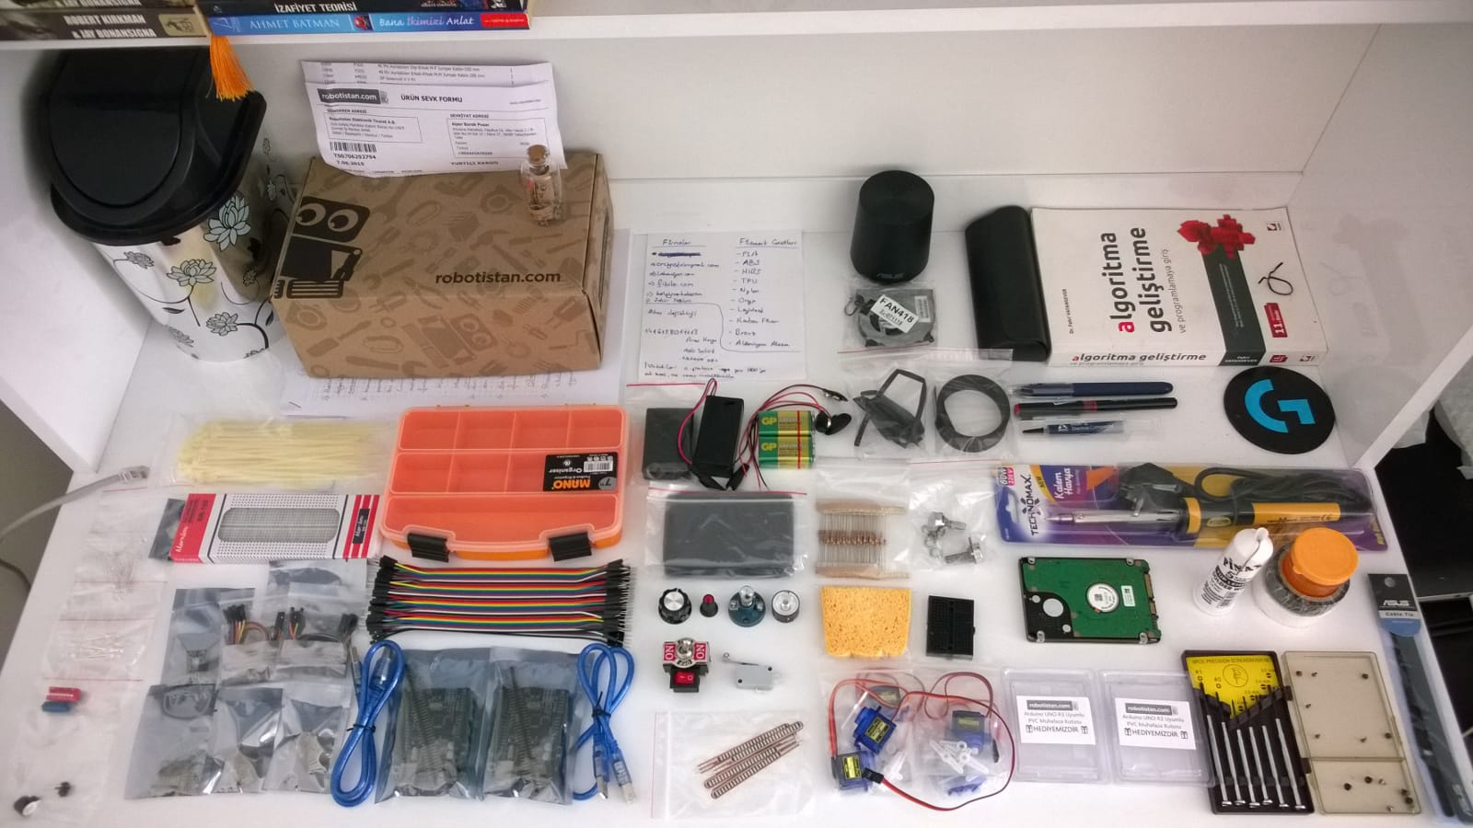

Not: Kullanmış Olduğum Malzemelerin ~ %90 kadarı burada mevcuttur.

B.2: Arduino Uno

En çok kullanılan Arduino modellerinden biri olan ve projemde de tercih ettiğim Arduino kartıdır. Üzerinde Atmega328 mikrodenetleyici, USB bağlantı portu, güç regülatörü, 16 MHz kristal gibi bileşenler bulunuyor. Üzerindeki seri-USB dönüştürücü sayesinde USB portu üzerinden hem programlanabilmekte hem de bilgisayar ile seri portu üzerinden iletişim kurulabilmektedir. Kart hem USB üzerinden hem de adaptör üzerinden beslenebilmektedir. Arduino Uno kartının önden görünümü ve arkadan görünümü sırasıyla, Şekil 1 ve Şekil 2'de gösterilmiştir.

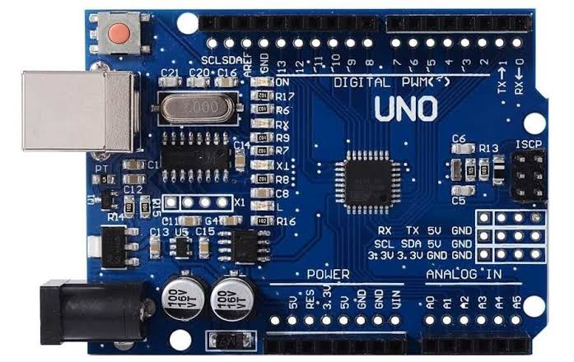

Şekil 1. Arduino Uno kartı önden görünümü

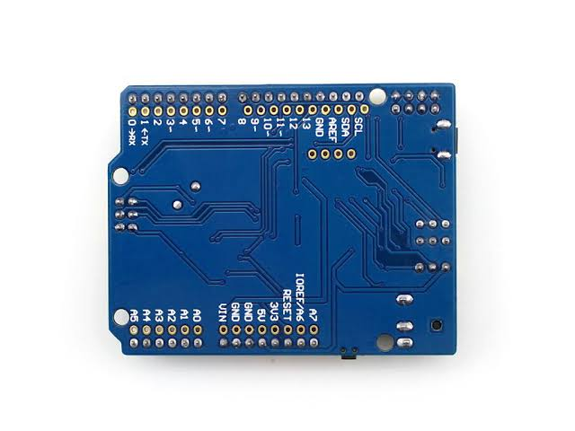

Şekil 2. Arduino Uno kartı arkadan görünümü

B.3: Servo Motor

Servo motorlar nümerik kontrollü makinelerde (CNC) model uçaklarda, arabalarda, küçük güçteki birçok robot uygulamalarında kullanılmaktadır. Servo motor içerisinde DC elektrik motoru, planetar dişli sistemi, geri besleme potansiyometresi ve DC motor pozisyon kumanda elektroniği bulunmaktadır. Bu motorlar projemde tasarlanan robot elin parmak hareketlerini gerçekleştirmek amacıyla kullanılmıştır. Servo motorun blok diyagramı, projede kullanılan modeli ve devre şeması sırasıyla, Şekil 3, Şekil 4 ve Şekil 5’de gösterilmiştir.

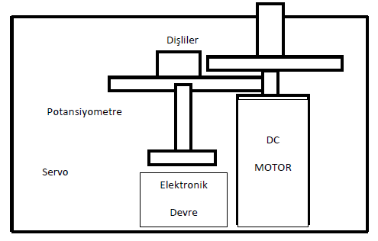 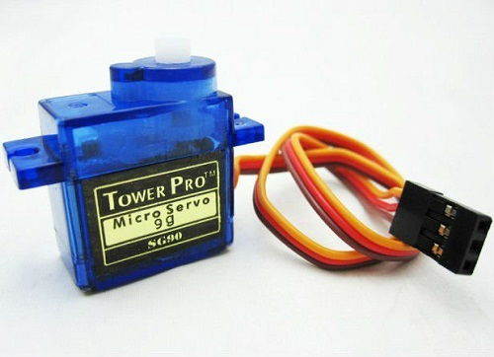

Şekil 3. RC servo motorun iç blok diyagramı Şekil 4. Projede Kullanılan SG90 Servo

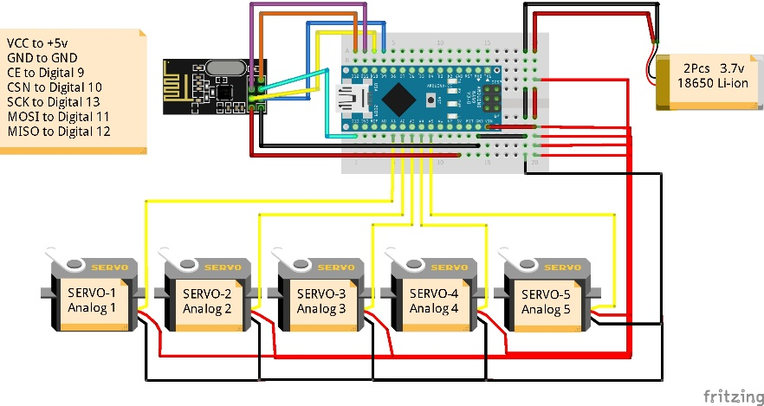

Şekil 5. Servo Motorların Devre Şeması

**B.3.1: TEKNİK ÖZELLİKLER:**

* SG90 Servo Motor Özellikleri:
* Boyutlar: 23.1 x 12.2 x 29 mm
* Ağırlık: 9 g
* Çalışma gerilimi: 4.8 - 6.0 VDC
* Hız @4.8V: 0.1 sn/60°
* Zorlanma Torku @6V: 1.8 kg.cm
* Dişli kutusu: Plastik
* Dönüş açısı: 0-180°
* Çalışma PWM sinyali: 500-2400 µs
* Kablo Uzunluğu: 15 cm

B.4:Flex Sensör

Flex sensör, potansiyometre mantığıyla çalışan ve üzerine uygulanan basınçla büküldüğünde direnci değişen bir devre elemanıdır. Fakat potansiyometreden daha kullanışlıdır. Direnç değerlerindeki değişimlere göre de projedeki servo motorların dönüşleri gerçekleşir. Şekil 5. de bir flex sensörün görünümü verilmiştir.

Robotik uygulamalarda, tıbbi cihazlarda, müzik aletlerinde, bilgisayar ve çevre birimlerinde sıkça kullanılan sensör çeşididir.

Flex sensörlerin negatif uçları arduinonun analog pinlerine ve direnç üzerinden GND'ye bağlanır. Pozitif uçları ise pilin artı ucuna bağlanır.

Flex sensörün direnç aralığı 10 K Ohm ile 60 K Ohm arasında değişmektedir. Çalışma aralığı 30 C ile 60 C arasında değişmektedir.

Projede kullanılan flex sensör, modülün devre şeması ve Proteus gösterimi sırasıyla, Şekil 6, Şekil 7 ve Şekil 8’de gösterilmiştir.

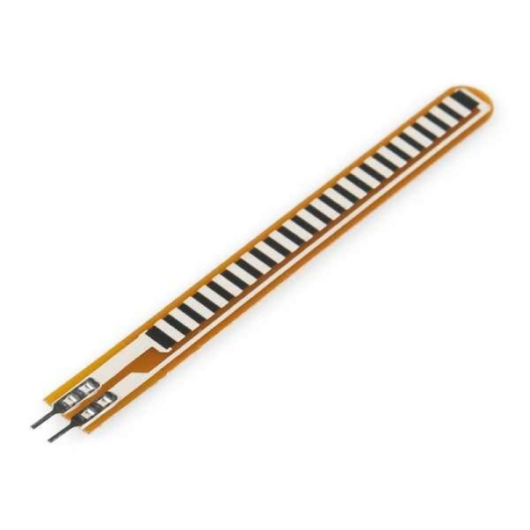

Şekil 6. Projede Kullanılan 2.2 inc Flex Sensör

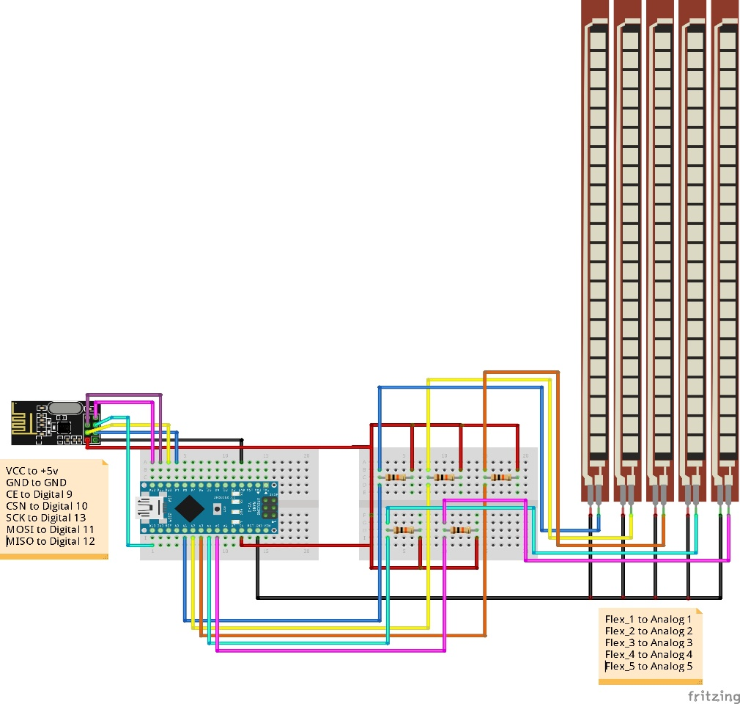

Şekil 7. Flex Sensörlerin Bağlanma Şekli (Fritzing)



Şekil 8. Flex sensör devresinin Proteus gösterimi

B.5: HC-05 Bluetooth Modül

HC-05 Bluetooth modülü, Bluetooth SSP (Serial Port Standart) kullanımı ve kablosuz seri haberleşme uygulamaları için yapılmıştır. Bu kart bluetooth 2.0’ı destekleyen, 2.4GHz frekansında haberleşme yapılmasına sağlar. Açık alanda yaklaşık 10 metre büyüklüğünde bir haberleşme mesafesine sahiptir. Modülün haberleşme bağlantısı serial(UART) olduğundan hızlı ve kolay bir kullanımı vardır. Seri haberleşme esasında çalışır. Üzerinde bulunan RX ve TX pinleri sayesinde iletişim sağlanır. Ayrıca bu pinler yardımıyla AT komutlarını kullanarak modülün baud rate değeri, isim, şifre gibi çeşitli özellikleri değiştirilebilmektedir. KAYNAK [3]

Projede ise bu modülü kablosuz haberleşme için kullanılmaktadır. Eldivendeki flex sensörlerden alınan analog verileri bu modül sayesinde robot el üzerindeki diğer HC-05 modülüne aktarılmaktadır. Bu sayede eldivende yapılan hareketleri anlık olarak robot el üzerinde de gözlemleyebiliriz. Bluetooth modül Şekil 9’da gösterilmiştir.

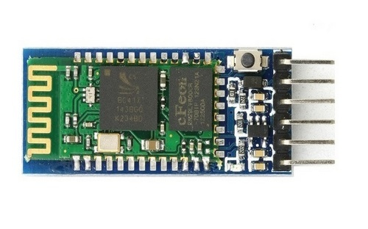

Şekil 9. HC-05 Bluetooth Modülü

**Dikkat: HC-05** Bluetooth modülü **3.3V pinine** bağlantı yapılarak çalıştırılması gerekmektedir. **HC-06** Bluetooth modülü ise **5V pinine**bağlantı yapılarak çalıştırılmalıdır.

**Bilgi:** Kodları hatasız bir şekilde Arduino’ya atabilmek için RX ve TX pinlerine bağlı jumperleri kod aktarma işleminden önce geçici olarak sökmek gerekiyor. Aksi takdirde kod aktarımı esnasında portların meşgul olduğuna dair hata alabiliriz.

**B.5.1: TEKNİK ÖZELLİKLER:**

* Bluetooth Protokolü: Bluetooth 2.0+EDR (Gelişmiş Veri Hızı),
* Haberleşme frekansı 2.4GHz,
* Hassasiyet: ≤-80 dBm,
* Çıkış Gücü: ≤+4 dBm,
* Asenkron Hız: 2.1 MBps/160 KBps,
* Senkron Hız: 1 MBps/1 MBps,
* Güvenlik: Kimlik Doğrulama ve Şifreleme,
* Çalışma Gerilimi: 3.3 V - 5 V,
* Akım: 50 mA,
* Boyutları: 43 x 16 x 7mm,
* Seri haberleşme esasında çalışır. Üzerinde bulunan Rx ve Tx pinleri sayesinde iletişim sağlanır.

HC-05 Modülünün devre şeması Şekil 10’da gösterilmiştir.

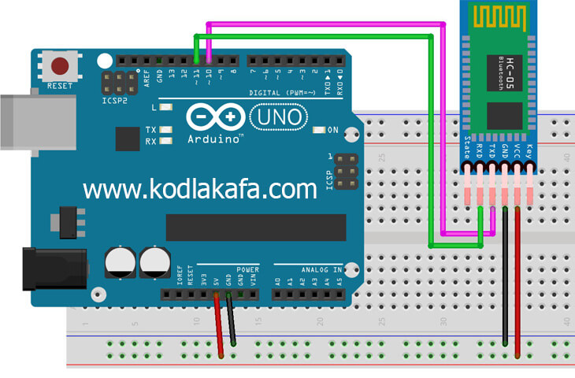

Şekil 10. HC-05 Modülünün Bağlanma Şekli (Fritzing)

B.6: 3D InMoov Robot Model

Robotik elin baskısı 3D yazıcılar vasıtasıyla PLA+ Filament kullanılarak yapıldı. Kendi oluşturmuş olduğum 3D modelleri ile website üzerindeki InMoov modelini mix ederek aşağıdaki modeli elde etmiş oldum. 3D modeli oluşturmak için Blender programını kullandım. Robot elin gerçek görüntüleri ve 3D modelleri sırasıyla Şekil 11 ve Şekil 12’de gösterilmiştir. KAYNAK [1]

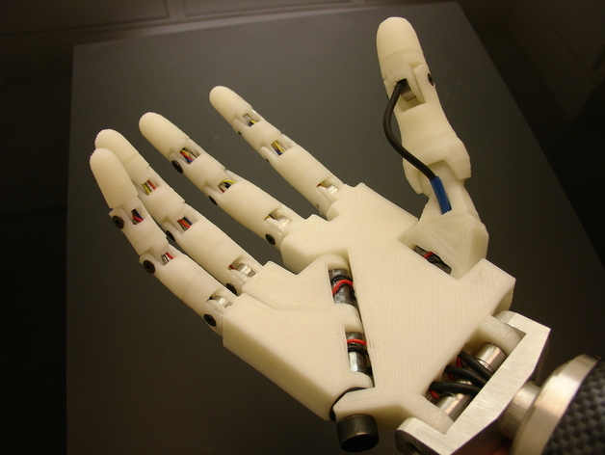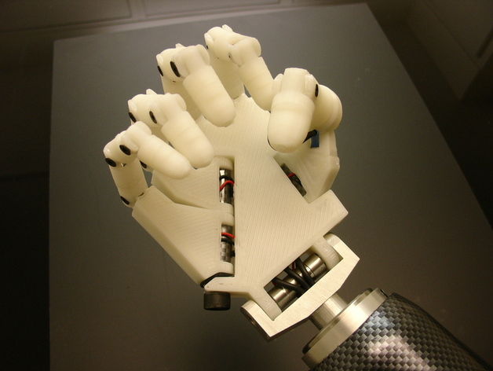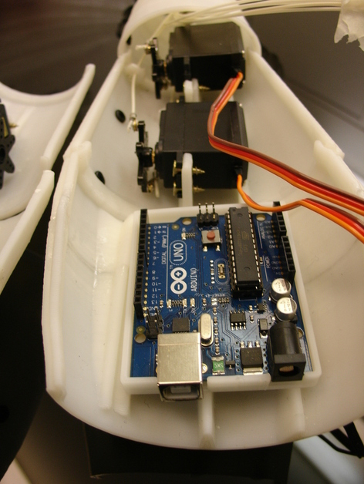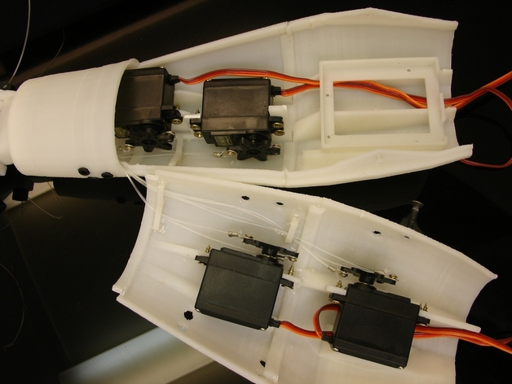

Şekil 11. Robot El Görüntüleri (Resimde Mg995 Servo Motorlar mevcuttur.)

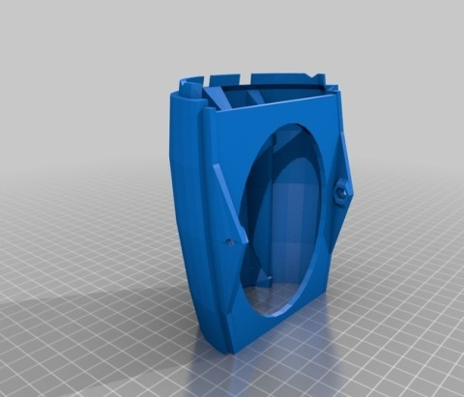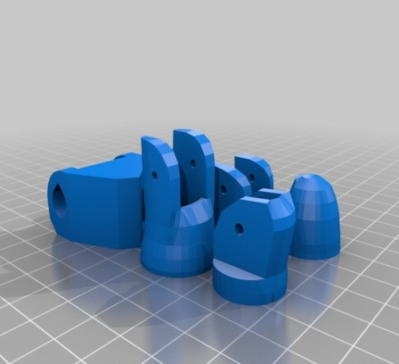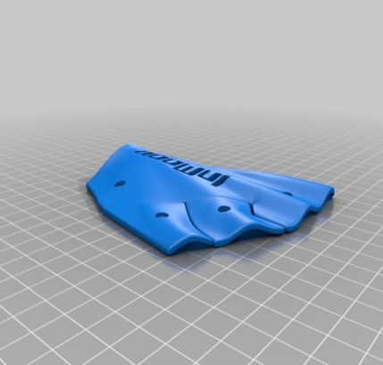

Şekil 12. InMoov 3D Model Örnekleri

C: Programlama Aşaması

Tüm devrelerin montajı tamamlandıktan sonra projenin programlama aşamasına geçilmiştir. Bu aşamada ilk önce flex sensörlerin düz ve eğimli konumundaki analog değerleri serial monitörden okunarak en hassas ve gerçekçi hareketlerinin tam değerleri bulunmuştur. Arduino ise okunan bu analog değerleri servo motorlara açısal bilgi gönderecek şekilde programlanmıştır. Tüm kodlamalar Arduino IDE programı vasıtasıyla Bilgisayardan USB kablo ile Arduino Uno R3 Mikrodenetleyicisine aktarılmıştır.

**C.1: Kod Kısmı**

**Robotic Hand Kodu (Alıcı)**

**//Receiver Code (Hand) - Alper Burak PUSAR**

**#include <Servo.h> //the library which helps us to control the servo motor**

**#include <SPI.h> //the communication interface with the modem**

**#include "RF24.h" //the library which helps us to control the radio modem**

**// Servo değişkenleri atama**

**Servo myServo1;**

**Servo myServo3;**

**Servo myServo4;**

**Servo myServo2;**

**Servo myServo5;**

**RF24 radio(9,10); /* 9 ve 10 digital pin numaraları CE ve CSN ye bağlanır */**

**const uint64_t pipe = 0xE8E8F0F0E1LL; // Modemin adres girdisidir.**

**int msg[5];**

**void setup(){**

**// Servo girdi pinleri**

**myServo1.attach(15); //A1**

**myServo2.attach(16); //A2**

**myServo3.attach(17); //A3**

**myServo4.attach(18); //A4**

**myServo5.attach(19); //A5**

**radio.begin(); // Modemi aktif eder.**

**radio.openReadingPipe(1, pipe); // Veri alan modemin adresini belirler.**

**radio.startListening(); // Modem ile veri alımına izin verir.**

**}**

**void loop(){**

**if(radio.available()){**

**bool done = false;**

**while (!done){**

**done = radio.read(msg, sizeof(msg));**

**myServo1.write(msg[2]); //A1**

**myServo2.write(msg[4]); //A2**

**myServo3.write(msg[3]); //A3**

**myServo4.write(msg[1]); //A4**

**myServo5.write(msg[0]); //A5**

**}**

**}**

**}**

**Eldiven Kodu (Verici)**

**//Transmitter Code (Glove) - Alper Burak PUSAR**

**#include <SPI.h> //the communication interface with the modem**

**#include "RF24.h" //the library which helps us to control the radio modem**

**int msg[5];**

**// Flex sensor girdi pinleri**

**int flex_5 = A5;**

**int flex_4 = A4;**

**int flex_3 = A3;**

**int flex_2 = A2;**

**int flex_1 = A1;**

**// Flex sensor için değerler**

**int flex_5_val;**

**int flex_4_val;**

**int flex_3_val;**

**int flex_2_val;**

**int flex_1_val;**

**RF24 radio(9,10); //9 ve 10 digital pin numaraları CE ve CSN ye bağlanır.**

**const uint64_t pipe = 0xE8E8F0F0E1LL; // Modemin adres girdisidir.**

**void setup(void){**

**Serial.begin(9600);**

**radio.begin(); // Modemi aktif eder.**

**radio.openWritingPipe(pipe); // Veri gönderecek modemin adresini belirler.**

**}**

**void loop(void){**

**flex_5_val = analogRead(flex_5);**

**flex_5_val = map(flex_5_val, 720, 840, 0, 180);**

**flex_4_val = analogRead(flex_4);**

**flex_4_val = map(flex_4_val, 750, 835, 0, 180);**

**flex_3_val = analogRead(flex_3);**

**flex_3_val = map(flex_3_val, 730, 810, 0, 180);**

**flex_2_val = analogRead(flex_2);**

**flex_2_val = map(flex_2_val, 830, 700, 0, 270);**

**flex_1_val = analogRead(flex_1);**

**flex_1_val = map(flex_1_val, 820, 800, 50, 110);**

**msg[0] = flex_5_val;**

**msg[1] = flex_4_val;**

**msg[2] = flex_3_val;**

**msg[3] = flex_2_val;**

**msg[4] = flex_1_val;**

**radio.write(msg, sizeof(msg));**

**}**

D: SONUÇLAR

Yazılım ve Elektronik alanlarında yapılan yeni projeler ve devam eden çalışmaların en önemlileri insan sağlığını koruyacak türde veya global teknolojiye ayak uydurarak askeri ya da endüstriyel alanlarda gelişime açık olanlarıdır. Bu fikirle başladığım projeyi tamamlamış olup amaçladığım gibi eldiveni giyen kişinin yaptığı el hareketlerini taklit etmesini sağlayan flex sensörler vasıtasıyla tasarlanan robot eldeki el takliti gerçekleşmektedir. Bu işlemin eldiven ve robot el arasında kablosuz haberleşme ile sağlandığını vurgulamak gerekir.

Tüm bu senaryo gerçekleşme aşamasındayken hassas elemanların kullanımı konusunda bazı problemler yaşanmıştır. Misal; flex sensörlerden direnç değerlerini seri haberleşme portundan okuyabilmek için yapılan bükme hareketleri sensörün uç kısımlarındaki pin girişlerinde kırılmalara neden olmuştur. Ancak sonrasında bu uçlara sarılan makaron kablolar sayesinde bu sorun ortadan kaldırılmıştır. Tüm bu sıkıntılara rağmen proje hedeflenen amaca ulaşmakla birlikte geliştirilmeye açık haldedir.

E: YORUMLAR VE DEĞERLENDİRME

Projedeki hedef dışında benim ilk amacım endüstriyel alanda iş gücünü ve iş kolaylığını sağlamak olup güncel teknolojiye yönelik devrim niteliğinde buluşlar icat etmektir.

Bu düşünceyle yaptığım ilk çalışma “Uzaktan Kontrollü Robotik El” projesi olmuştur. 3D yazıcıda PLA+ Filament kullanılarak el tasarlanmıştır. Sonrasında insan eline giyilmek üzere hazırlanan eldivene flex sensörler yerleştirilip testler ve ölçümler yapılmıştır. Projede flex sensörlerin direnç değerlerindeki değişimlere göre kablosuz haberleşme modülü sayesinde servo motorlar hareket etmektedir ve bu hareket arduino Uno R3 mikro denetleyicisi ile kontrol edilmektedir. İki el arasındaki kablosuz haberleşme Arduino'ya bağlı nRF24L01 - RF modulü vasıtasıyla sağlanmaktadır.

Proje mevcut haliyle stabil değil, zamanla geliştirilmeye açık bir haldedir. Şimdilik bilek hareketi dahil olmasa da ileride bu özellik de eklenecek ve üstüne bu robot ele uyumlu robot kol mekanizması da eklenerek bir insan gibi birçok fonksiyonel hareketi gerçekleştirmiş olacaktır. Ayrıca eşya kaldırma ve hassas işlem yapmakta üst düzey performans sağlanacak. Projede üretkenlik ve süreklilik ön planda olduğu için maliyeti en ucuza indirgemenin yanında fonksiyonel işlemler için hassasiyetine önem vermek ilk hedeflerden biridir. Böyle bir hedefle yapılan robot el projesi fizik tedavi alanında da kullanılabilir. Bunun yanı sıra tek ele sahip olan insanlar protez el sayesinde sağ sol senkronizasyonu ve ağırlık kaldırabilme gibi fonksiyonel özellikler ile çoğu işlerini rahatlıkla yapabileceklerdir.

F: KAYNAKÇA

[1]. **Gael Langevin, French InMoov Designer Available:**

**http://inmoov.fr**

[2]. The Extendedsystem website. Available:

http://www.extendedsystems.com/

[3]. Haartsen, J. C., The Bluetooth Radio System, IEEE Personal Communications

[4]. Çamoğlu, D., Kontrollü Robotik, Dikeyeksen Yayıncılık, Şubat 2011.

[5]. Taşdemir, C., Arduino, Dikeyeksen Yayın Dağıtım, Yazılım ve Eğitim Hizmetleri San. ve Tic. Ltd. Şti., İstanbul, 2012.

[6]. D. İbrahim, PIC Mikrokontrolör Robot Projeleri, Bileşim Yayıncılık Fuarcılık ve Tanıtım Hizmetleri A.Ş., İstanbul, Türkiye, 2005.

**EKLER**

EK 1. Malzeme Tablosu

|  |  |  |  |  |
| --- | --- | --- | --- | --- |
| **Sıra No** | **Malzeme Adı** | **Miktarı** | **Birim Fiyatı (TL)** | **Toplam Tutarı (TL)** |
| **1** | Arduino Uno R3 | 2 | 25 | 50 |
| **2** | Servo Motor SG90 | 5 | 9,65 | 48,25 |
| **3** | Flex Sensör  (2.2 inc) | 5 | 77 | 385 |
| **4** | HC-05 Bluetooth Modül | 2 | 34,5 | 69 |
| **5** | Güç Kaynağı | 2 | 3,65 | 7,3 |
| **6** | Jumper Kablo | 2 Set | 4,84 | 9,68 |
| **TOPLAM** | 559,23 |

*(Diğer araç gereçlerin ve 3D robot el kalıbın masrafları haricinde, Temel ihtiyaçlar tablosudur.)*

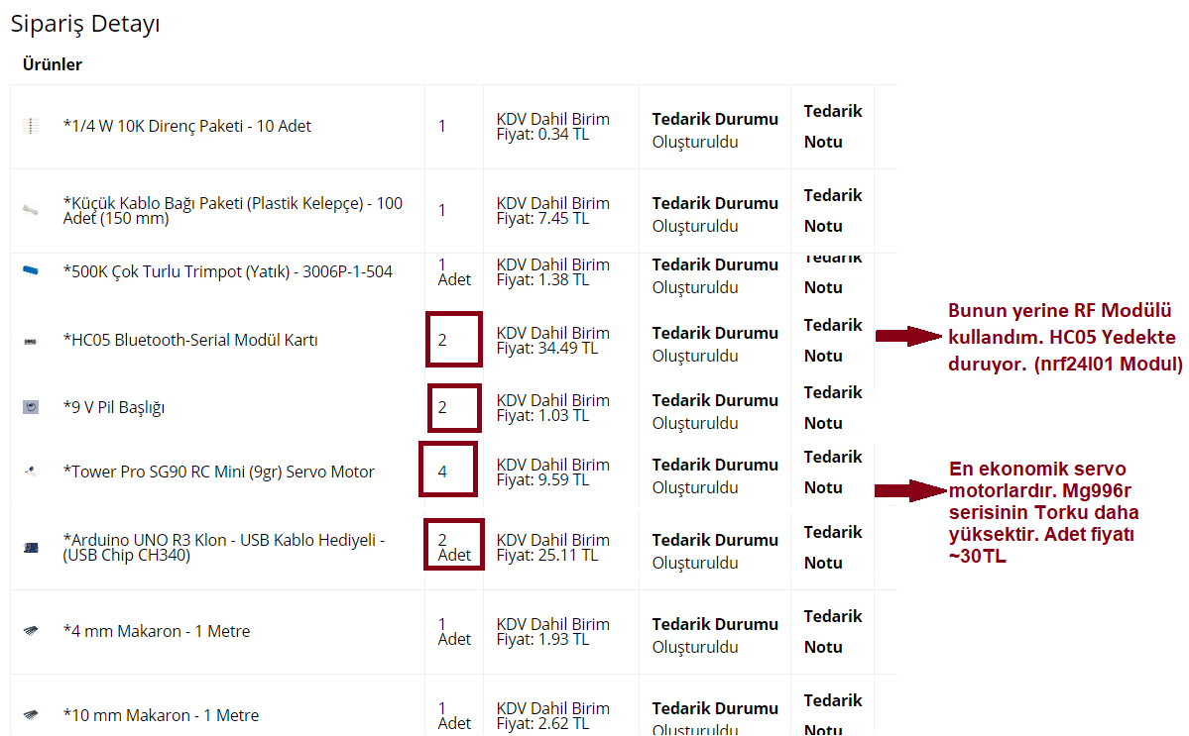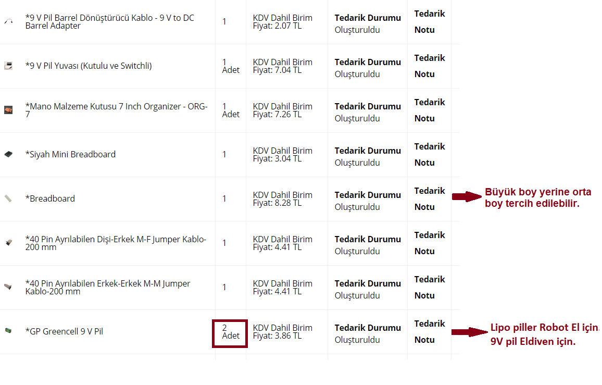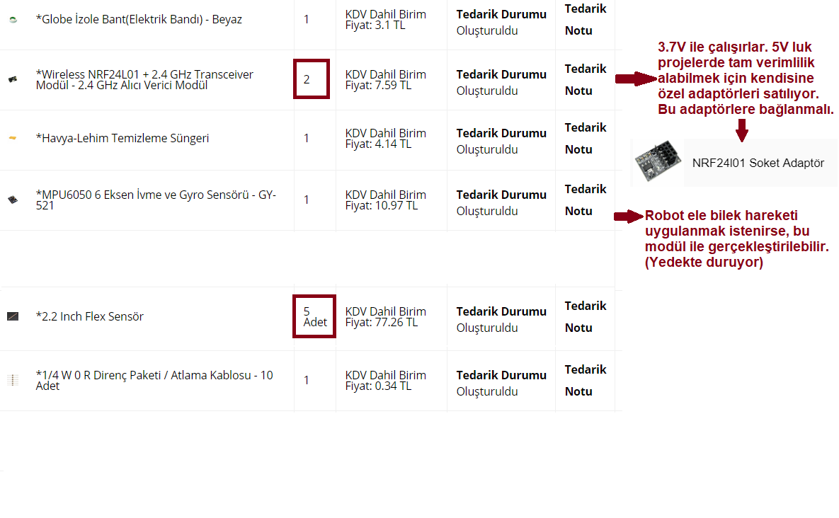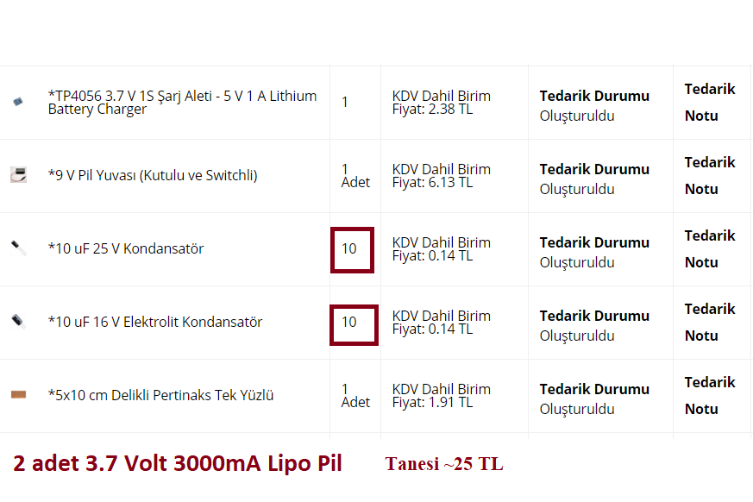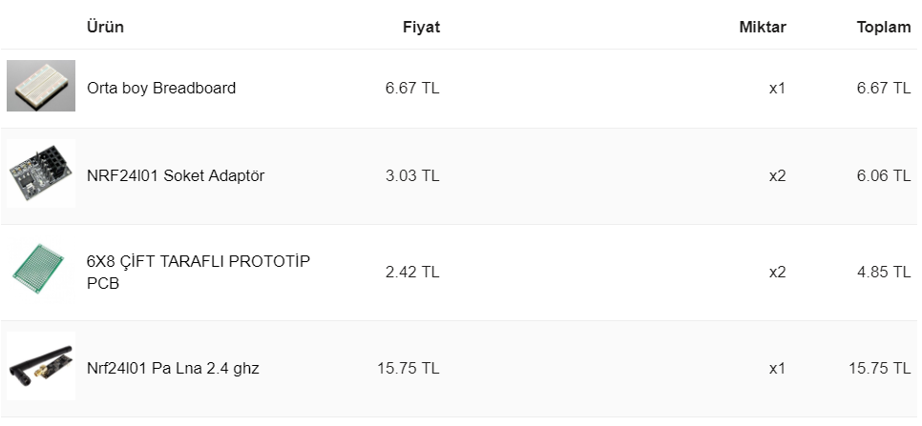

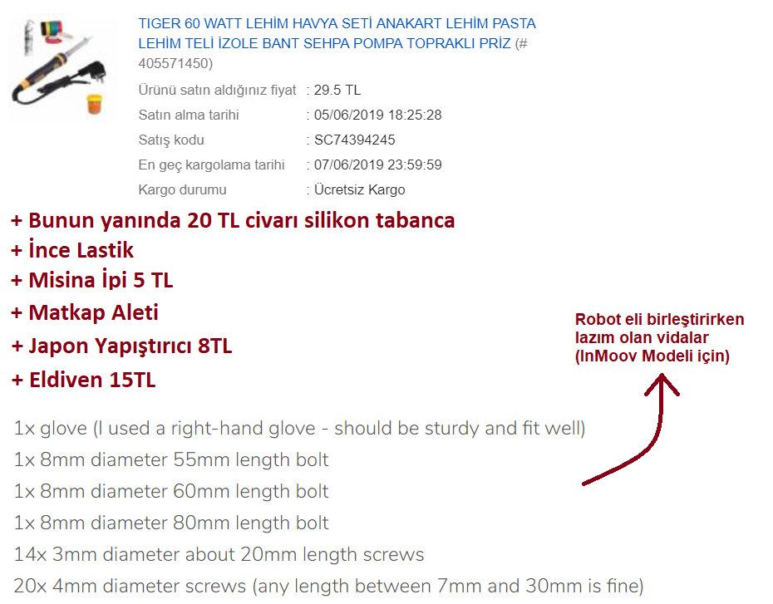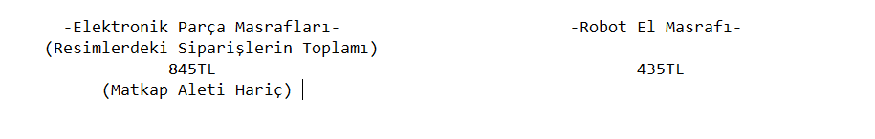

EK 3. Standartlar ve Kısıtlar Formu

 Erciyes Üniversitesi Mühendislik Fakültesi Bilgisayar Mühendisliği Bölümü

**STANDARTLAR VE KISITLAR FORMU**

**1. Projenizin tasarım boyutu nedir?**

İdeal bir insan eli boyutunda olup ergonomik olması hedeflenmektedir. Kullanımı ve gerçekleştirilmesi karmaşık olmayacak. İnsan hayatında birçok alanda kullanılabilecek ve birçok iş için kolaylık ve tasarruf sağlayacaktır.

**2. Üniversite eğitim süreci boyunca girdiğiniz derslerden edindiğiniz hangi deneyim ve bilgileri kullandınız?**

Temel olarak Arduino programını kullanmamıza olanak sağlayan elektronik derslerinden ve gömülü sistemlerden projenin devresini oluşturmakta zorluk çekmedim. Ayrıca mikroişlemciler dersini almamın bana bu proje üzerinde araştırma kolaylığı sağladığı da aşikardır.

**3. Projenizde bir mühendislik sorununu kendi yöntemlerinizle formüle edip, çözüm sağladınız mı?**

Kendi projeme uygun olması amacıyla Flex sensörlerin ve Servo motorların analog değerleri üzerinde birçok ayar yaptım. Bunlar dışında takıldığım bir konu olmadı.

**4. Dikkate aldığınız esas kısıtlar nelerdir?**

a) Teknoloji

Sürekli gelişen teknolojiye her zaman güncel kalmak kimseyi geride bırakmaz. Bu izlenimle projenin mevcut teknolojiye ayak uydurması ve başka projelere de ilham kaynağı olması hedeflenmektedir. Her yeni çıkan teknolojiler izlenmeli ve mümkün olan en yeni parçalarla ürünü sunmak gerekmektedir.

b) Ekonomi

Projenin üretim maliyeti, projenin hayata geçmesi ve zarar edilmemesi açısından oldukça önemli bir faktördür. Projede kullanılacak olan parçaların performansı ve fiyatı incelenerek fiyat/performans oranları çıkarılmaya çalışılmıştır.

c) Çevre sorunları:

Proje düşük enerji tüketimi ile çevre dostu olduğundan ve çevreye verebileceği herhangi bir zararı bulunmadığı için oldukça kullanışlıdır.

d) Üretilebilirlik:

Projede kullanılan malzemelerin satış fiyatları oldukça uygundur. Bu sayede projenin hayata geçirilmesi için büyük bir imkân sağlanıyor. Projeyi dinamik ve performanslı hale getirerek seri üretime geçilme imkânı sağlanmalıdır.

e) Sürdürülebilirlik:

Günümüz çağında Mikrodenetleyici kontrollü kablosuz sistemler, yeni gelişmekte olan bir sektördür. Mikroişlemcilerin, entegre parçaların, transistörlerin ve sensörlerin gelişmesiyle ilerde çok daha gelişeceğini tahmin etmek zor olmasa gerek. Proje kolay geliştirilebilir olduğundan bu imkana olanak sağlıyor. Ayrıca farklı proje ve sistemlerle ortak noktalarda birleştirilebilecek bir projedir.

f) Sağlık:

Robot elin üretimi için kullanılan malzeme PLA+ Filamentten yapılmıştır ve bileşenleri mısır besi dokusundan elde edilen nişasta ve şeker pancarı gibi bitkisel, yenilebilen ürünlerden elde edilir. Bu nedenle doğaya hiçbir şekilde zarar vermez. Isı ile oluşabilecek sağlığa zararlı ve kötü koku salınımı yapan gazlar ortaya çıkarmaz.

g) Güvenlik:

Projenin devresindeki tüm bileşenler voltaj regülatörü + trimpot ile dengelenmiş olup 5V ile çalışmaktadır ve hiçbir şekilde güvenlik açığı teşkil etmezler.